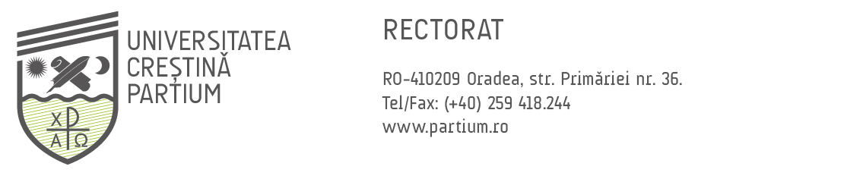

DECIZIA

Nr. ............ din ................

În conformitate cu Ordinul ministrului educației naționale și cercetării științifice nr. 5921/2016 pentru aprobarea Metodologiei privind recunoaşterea automată, de către instituţiile de învăţământ superior, respectiv instituţiile organizatoare de studii universitare de doctorat din România, a calităţii de conducător de doctorat obţinute în instituţii de învăţământ universitar acreditate din străinătate şi Metodologia privind recunoașterea automată în cadrul Universității Creștine Partium a calității de conducător de doctorat sau a abilitării obținute în instituțiile de învățământ superior acreditate din străinătate

Rectorul Universităţii Creștine Partium

DECIDE

recunoașterea/nerecunoașterea calităţii de conducător de doctorat/abilitării

pentru doamna/domnul ........................,

în domeniul ...............................

Data.......
Rector,

